复习：

Twitter Bootstrap是一个HTML/**CSS**/JS框架，适用于移动设备优先的响应式Web项目。分为五部分：

1. 起步：下载 模板 Bootlint 兼容性
2. 全局CSS样式

按钮：btn btn-颜色 btn-lg/sm/xs btn-block

图片：img-rounded img-circle img-thumbnail img-responsive

文本：text-颜色 bg-颜色 text-left/right/center/justify text-lowercase/uppercase/capitalize

列表：list-unstyled list-inline

表格：table table-bordered table-striped table-hover table-responsive

栅格系统：

<div class="container/container-fluid">

<h1></h1>

<div class="row">

<div class="col-xs/sm/md/lg-*"></div>

</div>

</div>

1. 组件
2. 插件
3. 定制
4. 补充：Bootstrap第二部分：全局CSS样式——表单

(1)默认表单

每个表单元素各占一行

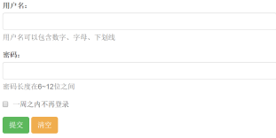

(2)行内表单

所有的表单元素在一行——导航条





(3)水平表单

每个表单组占一行

提示：水平表单是个难点——需要整合表单+栅格布局系统（变种）。

div.container <=> form.form-horizontal

div.row <=> div.form-group

div.col-*-* <=> div.col-*-*

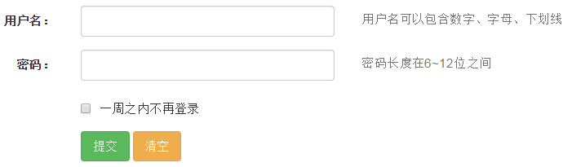

1. Bootstrap第三部分：组件

提示：组件也是学习各种class的使用。使用多个class组合上特定的html元素，实现一种项目中的特性组件效果，如警告框、手风琴、导航条、标签页...

1. 组件——图标字体

"ebfkj

计算机中有些字体不表示文字符号，而表示各种小图标——仍然是字体，不是图片——就可以无限放大，改变颜色、背景色、变斜/粗。

**https://glyphicons.com/** 提供了两三百个Web项目中常用的图标字体。Bootstrap免费提供了这套图标字体，作为CSS服务器端字体，供客户端下载后使用：

|  |
| --- |
| CSS中如何使用服务器端字体：  @font-face {  font-family: '*Glyphicons Halflings*';  src: url('../fonts/glyphicons-halflings-regular.eot');  }  .glyphicon {  *font-family: 'Glyphicons Halflings';*  } |

Bootstrap中使用GlyphiconHalflings图标字体的方法：

<span class="glyphicon glyphicon-*"></span>

上述span中不允许包含任何其他的文本/内容!

练习：显示出下列常用的图标： 10:58~11:15

用户、配置、主页、前进、后退、加号/减号、叉号/对勾、搜索放大镜、放大/缩小、刷新、星号、桃心、点赞、定位、发邮件、拍照....

JUST 4 FUN!

1. 组件——按钮组

.btn-group

.btn-group.btn-group-justified

.btn-group-vertical

1. 组件——下列菜单

下拉菜单必需三级结构：

<div class="dropdown"> 相对定位的父元素

<a data-toggle="dropdown">触发元素</a>

<div/ul class="dropdown-menu">绝对对位的隐藏元素</div/ul>

</div>

1. 组件——简单组件

面板屑 .bread-crumb

分页条 .pagination

翻页 .pager

标签 .label

徽章 .badge

巨幕 .jumbotron

页头 .page-header

水井 .well

进度条 .progress > .progress-bar

缩略图 .thumbnail

1. 组件——媒体对象

<div class="media">

<div class="media-left"></div>

<div class="media-body"></div>

<div class="media-right"></div>

</div>

1. 组件——列表组

<ul class="list-group">

<li class="list-group-item"></li>

</ul>

--------------------------------------------

<div class="list-group">

<a class="list-group-item">

</a>

</div>

练习：使用媒体对象+列表组实现：

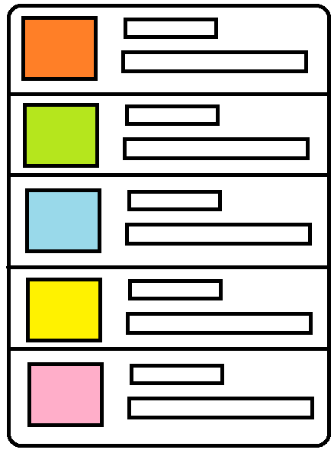

1. 组件——导航(nav)——小重点

**(1)标签页式导航**

<ul class="nav nav-tabs">

<li><a href="#" data-toggle="tab">十元套餐</a></li>

<li class="active"><a href="#" data-toggle="tab">二十元套餐</a></li>

<li><a href="#" data-toggle="tab">三十元套餐</a></li>

</ul>

**(2)胶囊式导航**

<ul class="nav nav-pills">

<li><a href="#" data-toggle="tab">十元套餐</a></li>

<li class="active"><a href="#" data-toggle="tab">二十元套餐</a></li>

<li><a href="#" data-toggle="tab">三十元套餐</a></li>

</ul>

**(3)导航条中的导航**

<div class="navbar">

<div class="container">

<div class="navbar-header"></div>

<div class="navbar-collapse">

<ul class="nav navbar-nav"></ul>

</div>

</div>

</div>

1. 组件——导航条(navbar)——重点&难点

Bootstrap提供了一套响应式导航条：

**在PAD、PC显示效果：**

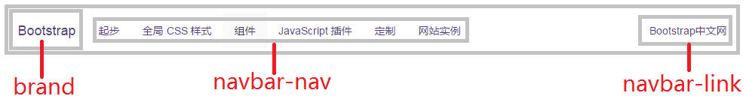

**在PHONE中的效果：**

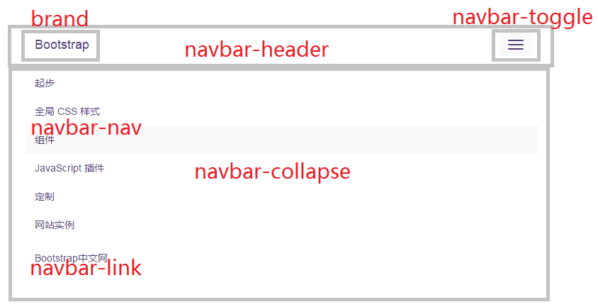

响应式导航条的两种定位方式：

1. 相对定位： 默认
2. 固定定位： .navbar-fixed-top/bottom

响应式导航条的两种颜色：

1. 白底黑字： .navbar-default
2. 黑底白字： .navbar-inverse

最简单的导航条的结构：

<div class="navbar navbar-default">

<div class="container">

**<div class="navbar-header">**

<a class="navbar-brand">TARENA</a>

<a class="navbar-toggle">三</a>

**</div>**

**<div class="navbar-collapse">**

<ul class="nav navbar-nav">

<li><a>首页</a></li>

</ul>

....

**</div>**

</div>

</div>

|  |
| --- |
| 网页无障碍阅读：  W3C发起了WAI倡议: Web Accessibility Initiative, 网页易读性倡议。  呼吁在编写网页时，考虑到各种身体有机能障碍人士的阅读需求。  视力障碍：盲人、色盲、色弱  智力障碍：唐氏综合症、阿尔茨海默病  行动障碍：残疾  HTML5标准采纳了WAI倡议，为所有的H5标签添加了两组属性：  role <b role="button"></b> <div class="table" role="table"></div>  aria-*  WAI-ARIA[1] , 是Web Accessibility Initiative - Accessible Rich Internet Applications |

午间练习：

（1）在输入框中放置一个放大镜

（2）自学下列几个极其简单的组件：面包屑(路径导航)、分页条、翻页、标签、徽章、巨幕、页头、水井(well)、进度条

作业：

1.整理出Bootstrap所有的组件及相关的class，每个组件写一个示例程序。